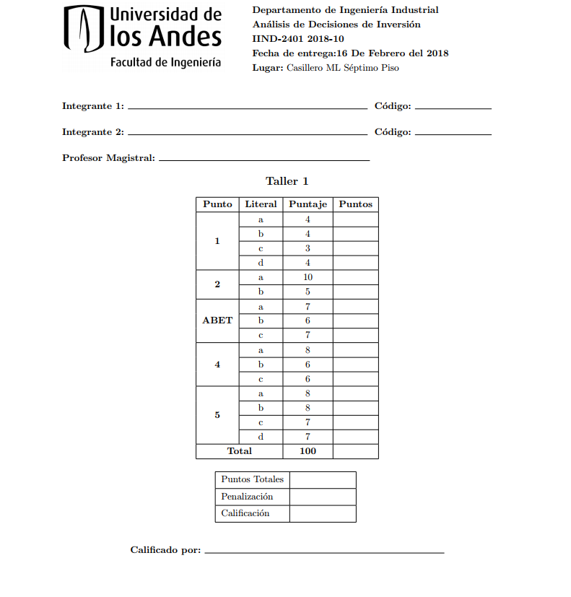

Adrian S. Volcinschi M.

201632011

201632469

Laura Cristina Vanegas Rendón 201632011

Santiago Rangel 201632011

1.

https://puu.sh/zowCt/d517eeebfa.pnga.

Primero hay que definir el término costo de oportunidad. “El costo de oportunidad es el valor a que se renuncia por consumir o utilizar un bien o servicio para un propósito dado en lugar de otro uso o destino posible” (“¿Qué es el costo de oportunidad?” 2002). Otra definición es la vista en clase como “El beneficio de la mejor alternativa rechazada y de la cual se pierde la oportunidad de obtener ventajas económicas”. Teniendo esto en cuenta:

1. El costo de oportunidad de escoger la opción A viene siendo las 320 estaciones que no se abrieron en Massachusetts.
2. El costo de oportunidad de escoger la opción B son las 250 (150 en Massachussets, 100 en Pennsylvania) estaciones que no se abrieron por no tomar la decisión A.

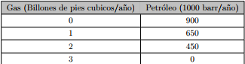b.

Hay que tener en cuenta la siguiente ecuación:

Beneficio = (Gas (Billones de pies cúbicos) × 550) + (Petróleo(1000Barr) × 2)

Actualmente se están produciendo 2 billones de pies cúbicos de gas natural al año y 450.000

barriles de petróleo. Esto implica un beneficio de: $\left(2*550\right)+\left(450*2\right)=2000.$

1. Producir 450.000 barriles más de petróleo implica que la producción de gas sería 0 billones de pies cúbicos al año. Con esto en mente el beneficio de esta alternativa sería: $\left(0*550\right)+(900*2)=1800$. El costo de oportunidad de esta alternativa por consiguiente serían los 2000 que se dejaron de obtener por los 1800 que se adquieren bajo estas condiciones ya que los 2000 son la mejor alternativa rechazada. Es la mejor opción dado que la segunda configuración ofrece un beneficio de $\left(1*550\right)+(650*2)=1850$ y la cuarta configuración un beneficio de $\left(3*550\right)+(0*2)=1650$.

c.

1. Basándonos en la definición vista en clase, el costo de oportunidad asociado a esta transacción, un bono para un combo mediano gratis por una Big Mac en combo, sería el combo mediano más costoso que no se compró por gastarse el bono en la Big Mac.

d.

i.

2. a.

|  |  |  |  |  |  |  |  |  |
| --- | --- | --- | --- | --- | --- | --- | --- | --- |
| Banco | EA | MV | SA | NA/MA | NA/SV | NA/TA | Capt.Cont.Anual | Capt.Cont.Sem |
| B1 | 18.10% | 1.39% | 7.96% | 16.45% | 17.31% | 16.30% | 16.63% | 8.30% |
| B2 | 7.18% | 0.58% | 3.45% | 6.91% | 7.14% | 6.88% | 6.93% | 3.50% |
| B3 | 9.00% | 0.72% | 4.21% | 8.60% | 8.80% | 8.52% | 8.62% | 4.30% |
| B4 | 25.19% | 1.89% | 10.63% | 22.26% | 23.78% | 21.85% | 22.47% | 11.23% |
| B5 | $$15.60\%$$ | $$1.21\%$$ | $$6.99\%$$ | 14.35% | $$15.04\%$$ | 14.23% | 14.50% |  |

|  |  |  |
| --- | --- | --- |
| Fuente | Monto Máximo | Monto Solicitado |
| B1 | 700 | 0 |
| B2 | 600 | 600 |
| B3 | 300 | 300 |
| B4 | 1000 | 0 |
| B5 | 400 | 400 |

b.

3. (**PUNTO ABET)**

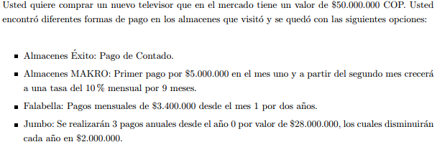

Pasando todo a valor presente (VP) obtenemos lo siguiente:

* Éxito
$$VP=-\$50,000,000 COP$$

* MAKRO
$$VP=-5,000, 000*(\frac{1-{\left(\frac{1+0.10}{1+0.03}\right)}^{9}}{0.03-0.10})$$

$$VP=-\$57,655,040.31 COP$$

* Falabella
$$VP=-3,400,000*(\frac{{\left(1+0.03\right)}^{24}-1}{0.03*{\left(1+0.03\right)}^{24}})$$

$$VP=-\$57,580,843.21$$

* Jumbo

$$VP=-28,000,000+ \frac{-26,000,000}{{\left(1+0.03\right)}^{12}}+\frac{-24,000,000}{{(1+0.03)}^{24}}$$

$VP=-\$58,042,286.56$

1. El orden de mejor opción a peor es el siguiente:
2. Éxito
3. Falabella
4. MAKRO
5. Jumbo

Este orden se evidencia en traer todos los flujos de cada opción al presente. Como se puede ver la opción de Éxito es la mejor dado que tiene el menor valor presente (-$50,000,000 COP), seguido de Falabella (-$57,580,843.21 COP), MAKRO (-$57,655,040.31 COP) y como peor opción, Jumbo con el mayor valor presente (-$58,042,286.56 COP).

1. Sabemos que un interés compuesto se comporta de la forma $VI*{\left(1+i\right)}^{n}=VF$ donde VI es el valor inicial, VF el valor final, i la tasa de interés y n el número de periodos. VI es el mismo para todos los casos dado que es el costo del televisor ($50,000,000 COP). El VF para cada forma de financiación es conocido y se encuentra en la parte a. de este punto. Con esto y el número de periodos conocidos somos capaces de despejar i y conocer cuánta hubiese sido el interés en términos de MV para cada financiación.

- Éxito

No hay tasa de interés implícita ya que no hubo financiación.

- MAKRO

$$50,000,000*{\left(1+i\right)}^{10}=57,655,040.31$$

$$i=1.43\% MV$$

-Falabella

$$50,000,000*{\left(1+i\right)}^{24}=57,580,843.21$$

$$i=0,59\% MV$$

-Jumbo

$$50,000,000*{\left(1+i\right)}^{24}=58,042,286.56$$

$$i=5,10\% MV$$

1. Tenemos que calcular 3 anualidades diferentes sabiendo que el interés puesto por Panamericana para esta financiación es del 1%MV y que el Valor Presente es 50,000,000.

4. a.

b.

SU= serie uniforme desde el mes 0 hasta el 4

GAtotal= Gradiente aritmético desde el mes 4 hasta el 10

GG1=Gradiente geométrico desde el mes 10 hasta el 18

GG2=Gradiente geométrico desde el mes 18 hasta el 26

GA1total= Gradiente aritmético desde el mes 26 hasta el 30

VP=Valor en el presente mes 0

$SU=1000\left(\frac{{1.008}^{4}-1}{0.008*{1.008}^{4}}\right)=3921.26$

$GAtotal=SU1+GA=9893.26→VP =\frac{9893.26}{{1.008}^{4}}=9582.91$

$$SU1=1200\left(\frac{{1.008}^{6}-1}{0.008*{1.008}^{6}}\right)=7002.62$$

$$GA=200\frac{1}{0.008}\left(\frac{{1.008}^{6}-1}{0.008*{1.008}^{6}}-\frac{6}{{1.008}^{6}}\right)=2890.64$$

$GG1=2090\left(\frac{1-{(\frac{0.95}{1.008})}^{8}}{0.008-(-0.05)}\right)=13604.81→VP =\frac{13604.81}{{1.008}^{10}}=12562.82$

$GG2=1561.7\left(\frac{1-{(\frac{1.07}{1.008})}^{8}}{0.008-(0.07)}\right)=15417.45→VP =\frac{15417.45}{{1.008}^{18}}=13357.43$

$GA1total=SU2 +GA1=8368.85→VP =\frac{8368.85}{{1.008}^{26}}=6802.87$

$$SU2=2357.73\left(\frac{{1.008}^{4}-1}{0.008*{1.008}^{4}}\right)=9245.28$$

$$GA1=-150\frac{1}{0.008}\left(\frac{{1.008}^{4}-1}{0.008*{1.008}^{4}}-\frac{4}{{1.008}^{4}}\right)=-876.42$$

$Total(mes 0) =SU+GAtotal +GG1 +GG2 +GAtotal1 =46227.29$

c.

VP=Valor en el presente mes 5

1. *1200*

5. a.

b.

c. El beneficio neto se define como “la diferencia entre ingresos y gastos de cualquier empresa en un periodo determinado” (“Beneficio Neto,” s.f.). Por esto definimos los gastos como Egresos y Costos y a estos les sumaremos Ingresos.

$Egresos=145+\frac{223}{1.1445}=-339.84$

$Ingresos=GG=458\left(\frac{1-{(\frac{1.03}{1.1445})}^{10}}{0.1445-(0.03)}\right)=2605.96$

$Costos= -GAtotal=SU+GA=1279.0$

$$SU=229\left(\frac{{1.1445}^{10}-1}{0.1445*{1.1445}^{10}}\right)=1173.81$$

$$GA=6\frac{1}{1.1445}\left(\frac{{1.1445}^{10}-1}{0.1445*{1.1445}^{10}}-\frac{10}{{1.1445}^{10}}\right)=105.16$$

$$Total=Egresos+Ingresos+Costos=986.92$$

1. En este caso los ingresos y egresos se van hacia la perpetuidad y por lo tanto tenemos que utilizar la ecuación definida como el límite cuando t tiende a infinito: $VP=\frac{D_{1}}{i-g}$.

D1ingresos es el valor en el año 2020 y tiene un valor de $308 Millones de USD. De forma paralela, D1egresos es el valor en el año 2028 y tiene un valor de -$240 Millones de USD.

$${Ingresos}_{(2020)}=\frac{308}{0.1445-0.027}=2,621.28$$

$${Ingresos}_{(2018)}=\frac{2,621.28}{{(1+0.1445)}^{2}}=2,001.16$$

$$SU=176\left(\frac{{1.1445}^{10}-1}{0.1445*{1.1445}^{10}}\right)=902.14$$

$$GA=8\frac{1}{1.1445}\left(\frac{{1.1445}^{10}-1}{0.1445*{1.1445}^{10}}-\frac{10}{{1.1445}^{10}}\right)=17.70$$

$${Egresos}_{2019}=-\left(SU+GA\right)=-919.84$$

$${Egresos}_{2027}=-\left(\frac{240}{0.1445-0.015}\right)=-1,853.28$$

$${Egresos}_{2018}=-\left(310+\frac{919.84}{\left(1+0.1445\right)}+\frac{1,853.28}{{\left(1+0.1445\right)}^{9}}\right)=-1,663.75$$

$$Total={Ingresos}_{(2018)}+{Egresos}_{2018}=337.41$$

Bibliografía:

¿Qué es el costo de oportunidad? - GestioPolis. (2002). Recuperado Febrero 15, 2018, de https://www.gestiopolis.com/que-es-el-costo-de-oportunidad/

Beneficio Neto. (s.f.). Recuperado Febrero 15, 2018, de http://economipedia.com/definiciones/beneficio-neto.html